週刊やすいゆたか再刊29号16年６月9日

イギリス功利主義のおさらい
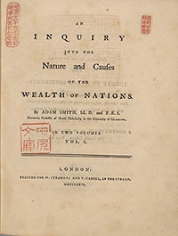
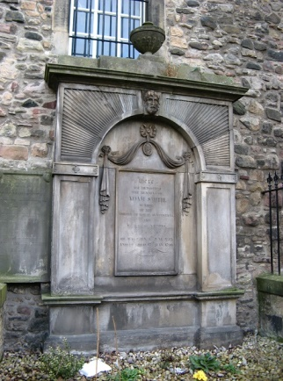
イギリス功利主義についての教職倫理学の講義(４月22日)後、提出してもらったコメントについて、いろいろ質問が含まれていたので、対談の形に編集し直してまとめてみました。田中今日子さんに質問者という形で書いていきます。
アダム・スミスの墓碑Here are deposited the remains of ADAM SMITH.
Author of the Theory of Moral Sentiments and Wealth of Nations:
He was born 5th June, 1725, and died 17th July, 1790.
田中︰アダム・スミスといえば経済学の父ということで理解していたら、元々は道徳哲学者つまり倫理学者で『道徳感情論』を書いていたのですね。それで経済学も倫理学の一分野だということですが、お金儲けの経済学がどうして善悪や人の道を考える倫理学の一分野だと言われるのですか？

やすい︰経済的に良い物が財goodsですね。この財をどうしたら効率的に手に入れられるか、生み出せるかを考えるの経済学ですから、経済的な善を追求する倫理学の一分野が経済学なのです。

田中︰経済学の著作である『諸国民の富』は元々『国富論』と訳されていたそうですが、戦後訳し直されたのはどうしてなのですか？

やすい︰原題は『An Inquity into the Nature and Causes of the Wealth of Nations』だから『諸国民の富の本性と由来についての研究』ぐらいの意味だ。こんな長い題だと日本では先ず売れないので、『国富論』だったんだが、アダム・スミスは国家を豊かにしようと考えたわけではない、国民生活が豊かになるようにということなので『諸国民の富』と訳し直したらしいね。もちろん日本の戦前の国家主義に対する反省もあるようだ。
田中︰レッセ・フェール(自由放任主義)だと格差が拡大して、多くの国民はかえって貧しくなるのじゃないですか？だからアダム・スミスは功利主義者で国民の富を増やそうとしたということとレッセ・フェールは矛盾しませんか？

やすい︰インフラつまり港湾とか道路とか電線とかが整備されていて、一定の教育水準が保たれ、治安も保たれているという前提で、必要以上に政府が介入せずに経済活動を自由にし、自由貿易主義をとれば、プライスメカニズムの作用によって、均衡価格で物が売れて、無駄の少ない市場経済が発達し、国富の増進が見られるということは言えるでしょう。
ただしその中で資本主義的企業が発達して、労働者階級が増加し、その窮乏化がすすめば、恐慌などが発生したり、深刻な社会問題になりますので、政府の介入も必要に成ります。つまりアダム・スミスの理論は一定の発展段階では有効に機能する場合がありますが、無条件に正しいわけではないので、よく見極めて使うべきです。

田中︰功利主義というとどれだけ実利を伴うかを重視する考えなので、利己主義的なものと決めつけて捉えていましたが、個人の尊重や社会全体の利益，皆の幸福を考えるということで、良識的な考えであることが驚きでした。
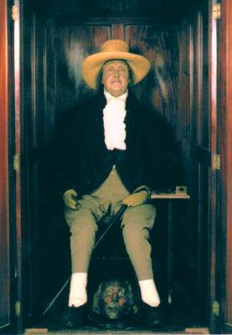
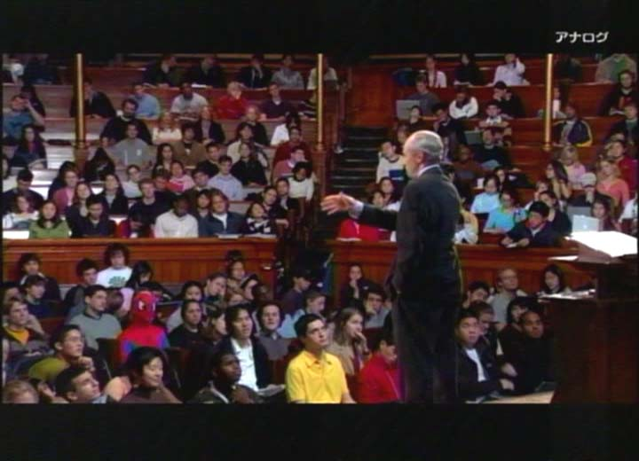
やすい︰最近、倫理学講義を白熱教室にしたサンデル教授たちが、功利主義をさもひどい非人道的な学説のごとく解説したので、弁護しておく必要があるのです。ウェブからサンデル教授があげる功利主義の例を２つ取り上げましょう。
①古代ローマでキリスト教が禁止されていた頃、捕らえた信者をコロッセウムでライオンに食い殺させるという見世物をやっていました。観客は何百どころか何千人もいたかもしれません。でも、殺されるキリスト教徒はせいぜい十数名ていど。そうすると多数派である観客が楽しいと言えば、「最大多数の最大幸福」が実現してしまうわけですね。
②４人の船乗りが乗った船が沈没し、４人は救命ボートで海を漂流することになった。このとき、１人の雑用係の若者が体調を崩し死にかけているように見えたため、その若者は殺害され、残りの３人の船乗りはその血と肉で生き延びることができた。１人の雑用係が殺されることで３人の船乗りが生き延びることができたとして、この殺害を容認する立場が功利主義の立場です。

これらはベンサムが「最大多数の最大幸福」という場合に想定していたこととはかけ離れています。多数が幸福を感じることになれば少数はその犠牲になってもいいという考えをベンサムがしていたかのように功利主義を紹介しているわけです。
ベンサムは少数の貴族や豪商などの富裕層が富を独占し、多くの人が貧しかった時代にあって、少数者が快楽を独り占めにするのはよくない、皆に富や快楽が行き渡るようにすべきだということを唱えたのです。つまり王侯貴族もルンペン・プロレタリアートも一人の人間として同様に快楽を味わうことができるのだから、平等に計算して、社会全体の快楽量を最大にもっていくべきだということです。そこから税負担能力に相応した課税、累進課税を導入して、所得を再分配すべきだという考え方の根拠を与えたと言えますね。
田中︰ということは「最大多数の最大幸福」という言葉は、18世紀的な現実でのみ正しい使われ方ができるけれど、生活困窮者が少数派になった現在には、かえってマイノリティをマジョリティ(多数者)の犠牲にしてもいいという根拠になるから使わない方がいいということに成りますね。

やすい︰もちろんサンデル教授のような誤用は困り者ですね。しかし現代でも正しく使えば有効です。同じ一万円を支給しても富裕者に与えても快楽はほとんど増えませんが、生活困窮者に与えるとこれで十日は生き延びられると大喜びしてもらえます。つまり財やサービスができるだけ貧しい人々に行き渡るようにするのが「最大多数の最大幸福」のベンサム的な意味での使い方なのです。

田中︰一人の若者を三人が生き延びるために殺したという場合に、功利主義は最大多数の最大幸福の立場から否定できるのですか？

やすい︰人命の価値は平等であり、一人でも多く生き延びるようにするのが正義だという立場にたてば、この殺人は大きな罪を背負っているけれど、正義論的に否定しきれませんね。それは功利主義者であろうとなかろうと、数学的な倫理的判断がいざという場合に求められるということです。これを功利主義の問題と考えるところにサンデルの偏見があるのです。

田中︰ベンサムは最大の快楽、最少の苦痛を求め、その差額が大きければ大きいほど良いという量的功利主義ですが、その前提となる快楽計算は実際上できないでしょう。結局功利主義では役に立たないのではないですか？

やすい︰ええ、快苦は主観的なものですから、人によって基準が違いますからね。それで平均的なところで判断するしかないですね。でもいちいち統計をとっていられません。とはいえアンケート調査などで多くの人が喜んでいるとか嫌がっているのは分かりますし、自分も他人も大差ないと考えて、こうすれば皆が喜ぶだろうことをするのも量的功利主義ですね。ブータンの国民幸福度調査なども快楽計算の考えを使っているわけです。だから快楽計算という発想も全くナンセンスというわけではないのです。

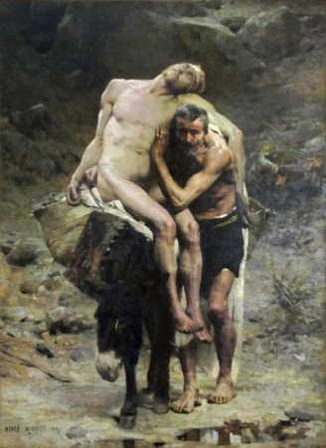
田中︰快楽量の増進を追求するのが功利主義の原理なので、自分の快楽を犠牲にして他人の快楽を増やし、社会全体の快楽量が増えればいいというＪ・Ｓ・ミルの発想は快楽主義的ではないと思いますね。

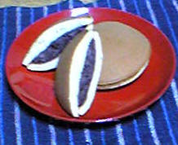
やすい︰彼は学者ですからね。ここにうまそうなどら焼きがある。自分も食べたいけれど、隣に涎が出そうなぐらい腹をすかし、しかもどら焼き大好きそうな人が物欲しそうに見ていると、そりゃあ譲って上げたほうが社会全体の快楽量は増大する。「最大多数の最大幸福」を追求するのだったら、当然譲るべきだということになっても、快楽主義の否定とは思わないのです。

田中︰自分が快楽を得るか、他人が得るかについては「厳正中立」ということですね。そこから「イエスの黄金律」こそ功利主義の極地だとなります。
良きサマリア人
「汝自身がしてもらいたいことを汝の隣人のためになせ、汝自身を愛するごとく汝の隣人を愛せよ」という言葉ですね。しかしこのイエスの言葉に従って生きているはずの欧米諸国でも格差が拡大して、貧困層が増えていますね。

やすい︰資本主義社会が各人が利己的な利益を最大にしようと頑張ることで、プライスメカニズムが機能して社会の富が極大化するという原理で動いているので、貨幣物神の力のほうが、イエスの隣人愛よりも強く作用しているのです。

田中︰利己を追求する場合、快楽が増えるのは自分だけだけれど、利他を追求する場合は、多くの人に同時に快楽を与える事が多いので、ミルの場合は利他主義を奨励しているようですね。
でも自分の利益や快楽を棚上げにして他人のためにばかりしているとストレスがたまるでしょう。勉強だって、世のため人のために役に立てるように勉強しなさいと言われると、人のために勉強させられているような気になってやる気が起きません。
それより立身出世して自分が豊かで幸福になるために勉強しなさいと言われると、惨めな生活は真っ平だから頑張るということはありますね。

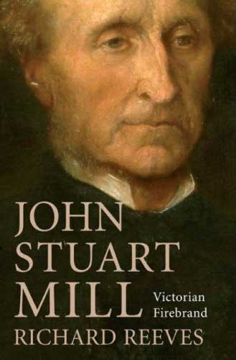
やすい︰でも人の何十倍も勉強していても貧乏というような人もいますよ。結局、世のために有用と認められ、しかも商品価値がつかないと、お金にはなりません。利他を目指していても、それが社会的に認められず、報われないと確かにストレスになりますね。
利己的にやっていて、それで投機みたいに世の中に混乱を与えたりして、自分だけ儲けるみたいな悪質なのは困りますが、自分のやりたいことをとことん追求して、結果的に世のため、人のために大いに貢献できて、社会的にも、経済的にも報われればそれに越したことはありませんね。

田中︰結局イエスの黄金率のような自分自身と同様に隣人を愛するなんてキレイ事でてきっこないということですか？
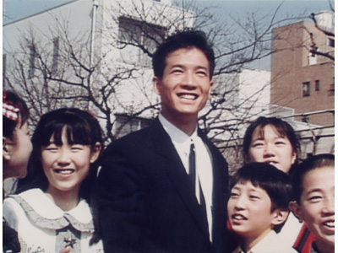
やすい︰とんでもない、親は子供を自分以上に大切に思って育てますし、学校の先生は生徒のことを自分の子供と変わらないぐらい心配し、親身になって教育するものです。政治家は、自分の生活よりも国民の暮らしを先ず心配し、献身的に国造り、まちづくりに励むべきですね。
特に教師を目指されている皆さんは、自分自身を愛する以上に生徒のことを愛し、心血を注いで教育の仕事に打ち込まなくてはなりません。給料分だけ働いたらいいと考えては、絶対に務まりません。イエスの黄金律は座右の銘にすることですね。そのなのあほらしいと思う人は教師に向いていないと言わざるを得ません。

田中︰でも学校教育というのは、どうしてもマンネリになりがちで、大学生でも授業中に他の本を読んでいたり、大学によれば勝手なおしゃべりをしているぐらいだから、中学生や高校生を授業に集中させるのは難しいでしょう。勝手なことをしている生徒のために心血を注いでと言っても空回りしてしまうでしょう。

やすい︰学校制度自体耐用年数が過ぎているのです。もう本当に今までの授業形態は根本的に見直し、講義形式は、講演だとか、研究発表とかに限定して、基本は自分でカリキュラムに沿って単元ごとに単位を取って、次に進む形と、ゼミナールや地域活動を組み合わせたものに改編すべきです。小・中・高・大の垣根をなくし、学年制も廃止するのです。教師は個別指導を中心にすべきでしょうね。
それから単位を取ったら知的生産を行ったと認定して、報奨金を出すようにすれば、学習効果もあがり、日本の科学技術や文化水準が上がって繁栄するし、ロボットと取って代わられて、所得が減少した埋め合わせが出来ます。

